Vorgabenorientierte Textproduktion: Künstliche Intelligenz

**Künstliche Intelligenz verändert die Welt: Sie schreibt Referate, Werbetexte oder Programmcodes in Sekundenschnelle. Viele Menschen fürchten, KI könnte ihnen bald den Job wegnehmen. Ist das realistisch?**

Verfassen Sie einen zusammenhängenden argumentativen Text von etwa 250 Wörtern zum Thema:

**Künstliche Intelligenz verändert die Welt**

Nehmen Sie zu dieser These Stellung. Entwickeln Sie eine Argumentation und beziehen Sie geeignete Informationen aus den unten gegebenen Materialien ein.

Schreiben Sie keine vollständigen Sätze und auch keine Teilsätze aus der Vorlage ab.

Im Interview mit dem SWR sieht der Ökonom Jens Südekum nicht die Gefahr einer drohenden Massenarbeitslosigkeit durch die weitere Verbreitung Künstlicher Intelligenz. Veränderungen werde es auf jeden Fall geben, denn die KI sei breit einsetzbar. Einige Berufsfelder seien tatsächlich durch Tätigkeiten geprägt, die durch Technologien ganz gut ersetzt werden können.

Tagesschau 30.04.2023

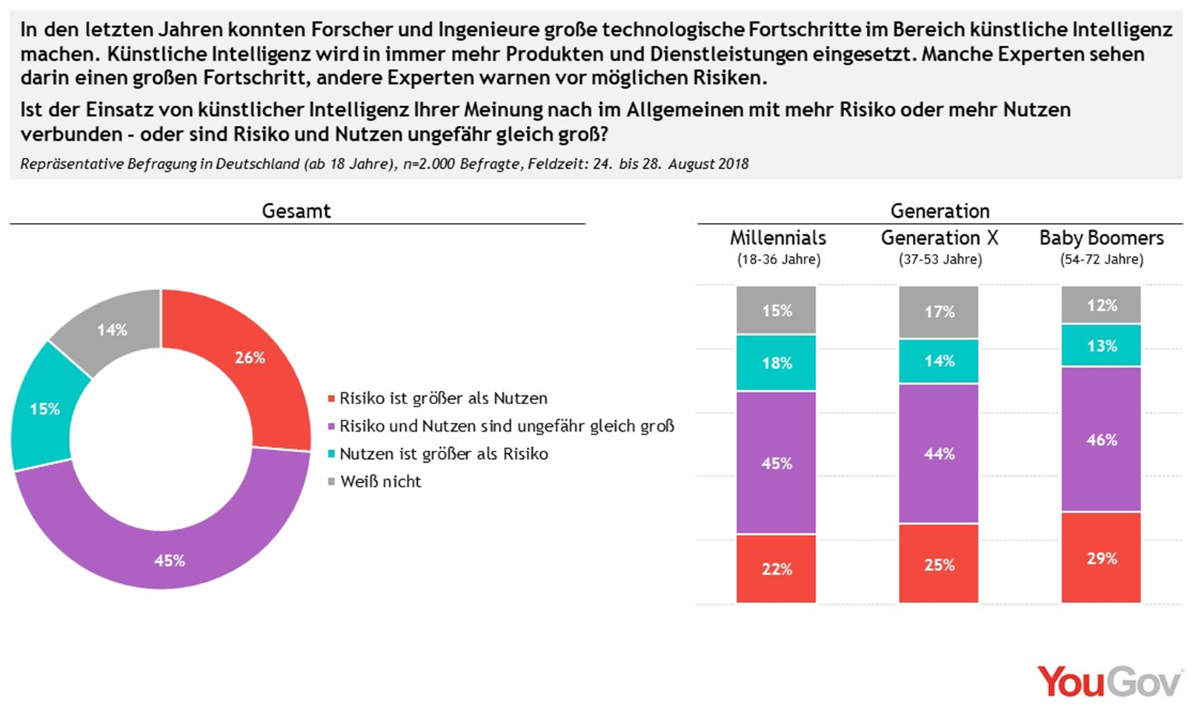

Die meisten Veränderungen stehen allerdings noch aus. "Kein Beruf ist wirklich sicher", sagt Philosophin Simon. Wann immer ein Job replizierbare Elemente enthält, zumindest in Teilen, würden Maschinen diese irgendwann nachahmen können - oft in einem Bruchteil der Zeit, die Menschen dafür brauchen.

Und was machen wir mit dieser neuen Effizienz? Eine Möglichkeit wäre, die allgemeine Arbeitszeit zu reduzieren und damit die Lebensqualität von Arbeitenden zu verbessern. Aber Simon ist skeptisch: "Neue Technologie wurde schon immer mit dem Versprechen angepriesen, die Arbeitslast zu verringern - passiert ist das nie."

DW- Janosch Delcker. März 2023